Здравствуйте!
Дорогие ребята! Ставьте, пожалуйста, в начале ответа дату задания, которое вы выполняете. Спасибо.
Внимание. Проверка диктанта (файл №2) из предыдущего урока. Вы должны были записать мелодию нотами. Вот она. Включите еще раз файл №2 и спойте нотами.
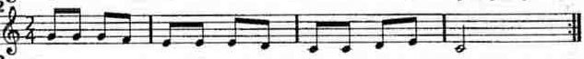

2 класс. Урок сольфеджио от 27 (30) апреля. (Понедельник, четверг)
Тема: «Соль минор гармонический»
План урока
Ход урока | Приложение
1.Тема: Соль минор гармонический | таблица «Виды минора»
2.ДЗ: Написать задание в соль миноре | нотная тетрадь (домашняя)
3.Спеть диктант №3 | аудиофайл «Диктант №3»
4.Спеть №249, 250 | учебник Баевой, Зебряк (домашний)

Три вида минора
Натуральный – ступени не меняются
Гармонический – седьмая ступень повышена
Мелодический – вверх повышены шестая и седьмая,
вниз – они понижаются.

Инструкция
Чтобы построить натуральный минор, нужно написать гамму от тоники до тоники. Знаки только при ключе. Больше знаков не добавлять!
Чтобы построить гармонический минор, нужно:
1 шаг. Написать скрипичный ключ и ключевые знаки данной тональности.
2 шаг. Написать гамму от тоники до тоники.
3 шаг. Посчитать седьмую ступень, найти ее на клавиатуре и повысить на полтона. Знак повышения писать при ноте.
Внимание! Если седьмая ступень на белой клавише, то повышается диезом. Если седьмая ступень натуральной гаммы имеет бемоль, то повышается бекаром.
Это соль минор натуральный.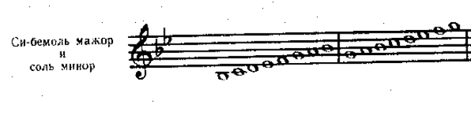
ДЗ: 1) Напишите СОЛЬ минор гармонический.
2) Включите аудиофайл «Диктант №3». Тональность Соль мажор. Размер 2/4.
Слушайте настройку: аккорды и Тоническое трезвучие (соль си ре Соль ре си соль).
После этого идет мелодия диктанта. Слушайте ее 8 раз.
1) Мелодия начинается с ноты «соль» и идет вниз.
Слушаем или поем вместе с записью.
2) Вот она:
Соль соль ре ре | Ми ми ре
Ти-ки ти-ки | Ти-ки та | слушайте еще два такта
4) Дальше:
Ре ре ми фа (#) | Соль соль
Ти-ки ти-ки | Та та | слушайте еще два такта
4) Сыграйте вашу услышанную мелодию на пианино (синтезаторе).
5) Запишите диктант №3 целиком в тетрадь все восемь тактов.
3) Петь №288, 289 по учебнику. Но сначала сыграйте их и прохлопайте ритм.

Урок по слушанию музыки от 27 (30) апреля. (Понедельник, четверг)
Тема урока: К. Сен-Санс. «Карнавал животных».
Дорогие ребята! Присылайте ответы по слушанию музыки тоже. Например, отгадать загадку, подписать файл, ответить на вопрос, сделать рисунок.
План урока
Ход урока | Приложение
1. Тема: «Сен-Санс. Карнавал животных».
2. Прочитать повторение материала
3. Отгадать новую загадку
4. Прочитать описание новой пьесы
5. Посмотреть видеофайл | видеофайл прилагается

Продолжение темы «К. Сен-Санс. «Карнавал животных». Повторение и новая пьеса.
Сюита означает произведение из нескольких частей или пьес, объединенных общим замыслом (названием).
Состав инструментов: 2 фортепиано, 2 скрипки, альт, виолончель, контрабас, флейта, кларнет, фисгармония, ксилофон и челеста.

Пьесы, которые мы слушали.
1. Вступление или королевский марш льва
2. Антилопы
3. Куры и петух
4. Слон
5. Кенгуру
 | 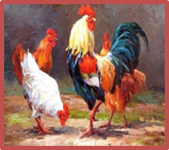 | 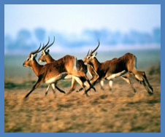 | 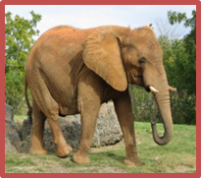 | 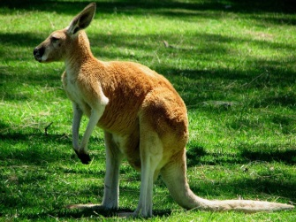
Новая пьеса и новая загадка
Горделивый, белокрылый, он белее белых лилий.
Скользит бесшумно над водой, шея выгнута дугой.
Им любуются всегда все на берегу пруда.
Кто это, ребята? Конечно, …….
 | 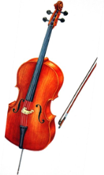

Это одно из лучших и самых известных сочинений композитора. Музыка передаёт плавность движений, красоту линий этой царственной птицы. Тёплый «бархатный» тембр виолончели, исполняющий гибкую, певучую мелодию, выразительно звучит на фоне спокойного, покачивающего аккомпанемента фортепиано, подражающему лёгкому плеску воды.
На эту музыку создан знаменитый балетный номер «Умирающий лебедь.
Посмотрите видео этого прекрасного номера. Видеофайл прилагается.
Нарисуйте эту прекрасную птицу.
ДЗ:1) отгадайте загадку
2) посмотрите номер «Лебедь».
3) сделайте рисунок любого из персонажей сюиты.

